牛牛安装包界面控件使用说明

本说明文档旨在对nsNiuniuSkin.dll控件的使用进行说明，指导调用者顺利的将牛捉安装包界面控件控件集成进安装包中，使第三方产品也能拥有完美的安装包的UI体验功能。

官方网址：http://www.ggniu.cn/

牛牛安装包界面控件是一个可集成于NSIS的插件，采用Duilib开发，在使用时，安装包制作者只需要做如下两件事情：
1. 通过配置Duilib的资源，设计好界面显示的元素
2. 在NSIS的脚本中，通过NSIS脚本调用nsNiuniuSkin.dll的相关接口，集成UI及安装包的业务功能

在控件的资源中，采用的是通过TAB控件来实现不同阶段的安装界面，比如：选择路径、许可协议、安装进度、完成、卸载等，在实际使用中，通过NSIS脚本来设置当前需要显示的TAB页，即可完美的呈现出需要的界面UI了。

在我们的示例中，提供了两份安装的界面如下：
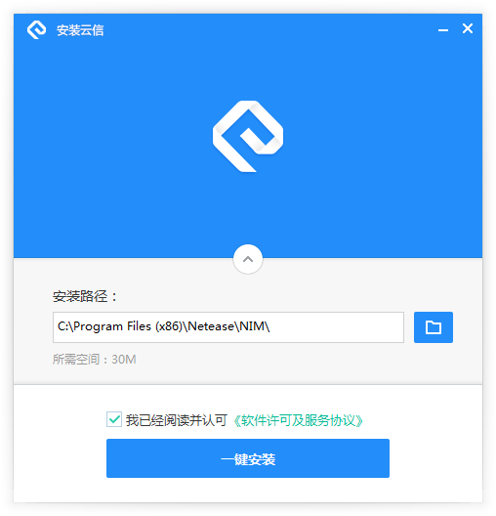
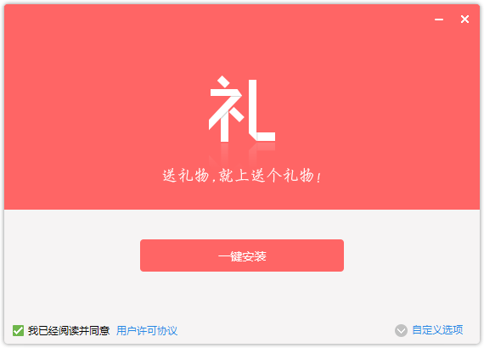
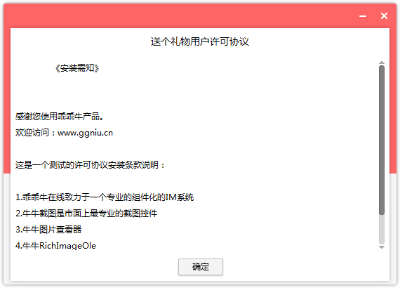


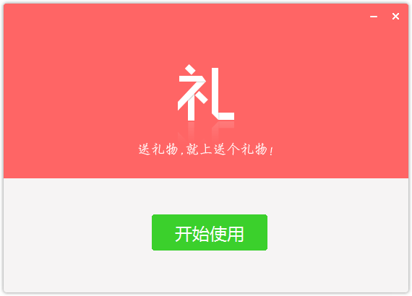

注意，最新版本的控件已经将可用的NSIS及7z的相关文件包含在示例包中，可以通过一键打包批处理脚本进行打包了，具体如下：

1). 将要打包的文件复制到FilesToInstall目录下，可以包含文件及若干层的目录
2). 修改相关项目下的skin目录下的资源文件及xml脚本来配置UI
3). 添加相关（或者在我原来的示例上修改，这样更快）的NSIS脚本文件，并与UI相匹配
4). 指定好相关的ICO、licence等信息
5). 执行build.bat脚本，一键打包，build脚本会做三件事：将FilesToInstall目录下的文件打包成app.7z；将skin目录下的文件打包成skin.zip；调用nsis编译程序，编译nsi文件，输出安装包。

以上描述的build脚本为全自动执行，可以轻松集成进您现有的软件发布流程中，实现自动化打包发布。

牛牛安装包界面控件包含的接口较多，以下逐一进行介绍[以下接口调用及参数说明按在NSIS脚本中的调用示例来说明]：

接口初始化接口
InitSkinPage
此接口函数用于初始化nsNiuniuSkin.dll控件的配置信息.
调用示例：
nsNiuniuSkin::InitSkinPage "$PLUGINSDIR\" "${INSTALL_LICENCE_FILENAME}"

参数说明：
参数序号 | 参数类型 | 参数说明 | 备注
1 | 字符串 | 用于指定NSIS安装包的插件释放路径 | 此路径的指定非常重要，在脚本中指定的插件以及UI资源包将会释放至此目录下，只有正确指定后，界面控件才能调用资源显示窗口
2 | 字符串 | 许可协议的文件名 | 这是一个txt文档，在界面控件加载时，将会加载此文件来显示许可协议

重新设置许可协议的文件名
nsNiuniuSkin::ResetLicenseFile $hInstallDlg "newlicensename.rtf"
设置后，许可协议显示控件将会重新加载许可协议文件，这个比较适合用于多语言版本的不同许可协议加载显示。

设置安装包标题
SetWindowTile
此接口函数用于指定安装包的标题。
调用示例：
nsNiuniuSkin::SetWindowTile $hInstallDlg "${PRODUCT_NAME}安装程序"

参数说明：
参数序号 | 参数类型 | 参数说明 | 备注
1 | 整型 | 用于指定要设置标题的窗口句柄 | 调用init时返回 （可传递子窗口弹窗口的句柄）
2 | 字符串 | 用于指定安装包的标题

设置当前显示的TAB页
nsNiuniuSkin::ShowPageItem $hInstallDlg "wizardTab" ${INSTALL_PAGE_CONFIG}

参数序号 | 参数类型 | 参数说明 | 备注
1 | 整型 | 用于指定要设置标题的窗口句柄 | 调用init时返回 （可传递子窗口弹窗口的句柄）
2 | 字符串 | 指定的TAB控件的name
3 | int | 需要显示的tab页序号 | 以0为初始值

路径选择相关接口
4.1 通知接口来浏览安装路径
nsNiuniuSkin::SelectInstallDir
Pop $0
通知界面控件来浏览安装路径，并且将路径获取到变量中。再调用此接口后，应该再调用SetControlAttribute接口来将安装的路径设置到控件界面上。

4.2 通知接口来浏览安装路径扩展接口
nsNiuniuSkin::SelectInstallDirEx $hInstallDlg "请选择安装路径"
Pop $0
此接口是SelectInstallDir的扩展接口，在SelectInstallDir的基础上，支持设置文件选择框的标题。

显示界面控件
nsNiuniuSkin::ShowPage 0
当界面绑定事件完成后，通过此接口来调用显示控件，此接口将会阻塞运行。
参数序号 | 参数类型 | 参数说明 | 备注
1 | 整型 | 用于指定显示前要回调的NSIS函数 | 如果为0，则表示不回调

弹出提示框接口
1) 以下代码用于初始化子窗口弹窗，同时返回其句柄：
nsNiuniuSkin::InitSkinSubPage "msgBox.xml" "btnOK" "btnCancel,btnClose"
pop $hInstallSubDlg
参数序号 | 参数类型 | 参数说明 | 备注
1 | 字符串 | 指定弹窗要用到的UI配置xml文件
2 | 字符串 | 指定点击后弹窗退出时返回IDOK的按钮ID号 | 如果使用BindCallBack绑定了此按钮回调的NSIS函数，则此设置失效
3 | 字符串 | 指定点击后弹窗退出时返回IDCANCEL的按钮ID号 | 如果使用BindCallBack绑定了此按钮回调的NSIS函数，则此设置失效

2) 以下代码用于根据弹窗窗口的句柄设置其UI控件的属性，控制显示变化：
nsNiuniuSkin::SetControlAttribute $hInstallSubDlg "lblTitle" "text" "提示"

3) 以下代码将弹窗显示出来：
nsNiuniuSkin::ShowSkinSubPage 0
参数说明：
参数序号 | 参数类型 | 参数说明 | 备注
1 | 整型 | 指定显示弹窗前要回调的NSIS函数地址 | 如果为0表示不回调；

指定界面上指定控件的属性
nsNiuniuSkin::SetControlAttribute $hInstallDlg "btnClose" "enabled" "false"
nsNiuniuSkin::SetControlAttribute $hInstallDlg "lblInstalling" "text" "正在卸载..."

此接口用于指定界面的指定元素的指定属性，比如：是否可用、是否可见、是否选中、文字、背景图等等

参数说明：
参数序号 | 参数类型 | 参数说明 | 备注
1 | 整型 | 用于指定要设置标题的窗口句柄 | 调用init时返回 （可传递子窗口弹窗口的句柄）
2 | 字符串 | 控件的name
3 | 字符串 | 控件的属性名
4 | 字符串 | 控件的属性值
注：
可以通过此接口设置所有的通用属性；一般可以利用此接口来设置指定控件的文本、是否可用、是否可见、位置、大小 、背景图、文本颜色等；比如可以用于设置复选框是否选中等等。
通用的属性列表项可以参照下图：
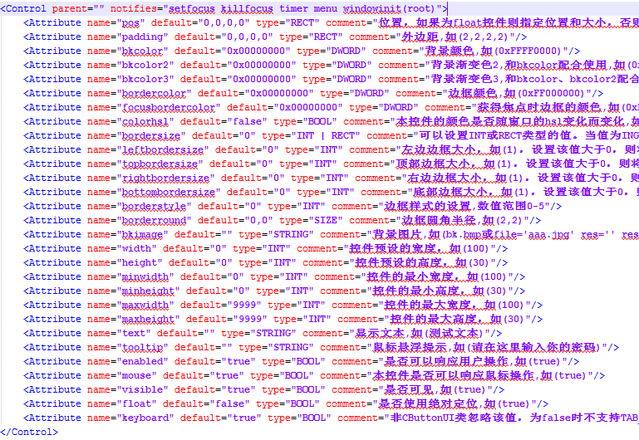

设置示例如下：
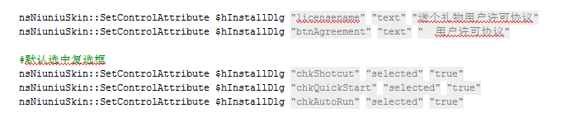

获取控件的通用属性
nsNiuniuSkin::GetControlAttribute $hInstallDlg "editDir" "text"
Pop $2

此接口用于获取界面的指定元素的指定属性，比如：是否可用、是否可见，文本等等

参数说明：
参数序号 | 参数类型 | 参数说明 | 备注
1 | 整型 | 用于指定要设置标题的窗口句柄 | 调用init时返回 （可传递子窗口弹窗口的句柄）
2 | 字符串 | 控件的name
3 | 字符串 | 控件的属性名
注：
通用的属性列表项可以参照下图：
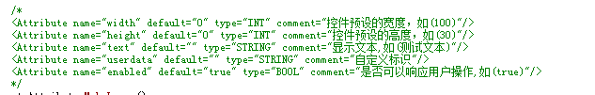

绑定UI上控件的相关事件
GetFunctionAddress $0 OnExitDUISetup
nsNiuniuSkin::BindCallBack $hInstallDlg "btnClose" $0
此接口用于绑定一个按钮点击的回调函数或一个RichEdit控件的文字变化时的回调函数。
参数说明：
参数序号 | 参数类型 | 参数说明 | 备注
1 | 整型 | 用于指定要设置标题的窗口句柄 | 调用init时返回 （可传递子窗口弹窗口的句柄）
2 | 字符串 | UI界面中按钮或richedit控件的name
3 | LONG | 要绑定的NSIS函数的地址 | 当指定名称的按钮被点击或者指定的richedit的内容变化时，绑定的函数将会被触发
注：
1). 当绑定的控件是一个RichEdit控件时，其中的文本内容变化时就会触发绑定的函数；可以通过绑定路径的控件，同时在绑定的函数中获取路径，做否合法的判断。
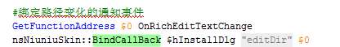

2). 为了能够将通过Ctrl+F4关闭窗口，以及通过在任务栏关闭窗口的事件通知到NSIS中，此处需要绑定一个特殊的名称，这个特殊的名称是：syscommandclose，如下：
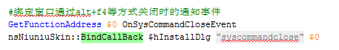

结束安装
nsNiuniuSkin::ExitDUISetup
此接口被调用时，将会退出安装进程

字符串处理辅助接口
nsNiuniuSkin::StringHelper "c:\test\test\" "\" "" "trimright"; 如果源字符串的最后一个字符是\，则将其去掉
pop $0

nsNiuniuSkin::StringHelper "c:\AAA\dst" "AAA" "bbb" "replace" ;将源码中的AAA替换成bbb
pop $0

nsNiuniuSkin::StringHelper "c:\AAA\dst" "\" "" " getrightbychar " ;将源码中的以\分隔的最后一段返回，此例中返回dst
pop $0
这是一个为了简化在NSIS脚本中的字符串处理而提供的辅助函数，有需要者可以使用。
参数序号 | 参数类型 | 参数说明 | 备注
1 | 字符串 | 等待处理的字符串
2 | 字符串 | 指定在源码处理时，需要用来进行辅助查询的参数值
3 | 字符串 | 要被替换成的目标字符串 | 仅当指令为replace时有效
4 | 字符串 | 用于指定要对字符串处理的操作类型 | replace：  在源串中将第二个参数的值替换成第三个参数的值，再返回  trimright：  将源串中的最后一个字符去掉（如果等于第二个参数）  getrightbychar:  从源串中，取根据第二个参数分割的最后一段值

其他信息
具体的NSIS脚本及DUILIB的配置文件可以参看DEMO，有如下几个注意事项：
1). DUILIB资源必需打包成zip压缩包，且名称必需是skin.zip

2). 在NSIS脚本中，安装与卸载界面中按如下方式指定：
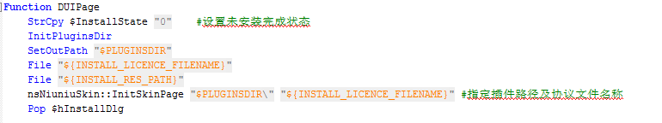
此处将插件释放目录指定为duilib资源包及许可协议文件的释放路径。

3). 在实际的安装过程中，为了让进度信息尽可能准确，采用的是7z解压的方式
这就要求在制作安装包之前，需要将要安装的文件打包成一个7z 的压缩包，再在NSIS中指定安装：
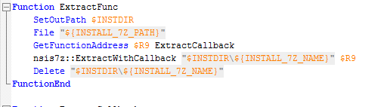

在NSIS中，有相关的7z插件来解压，这里需要在线程中调用，以免界面卡住：
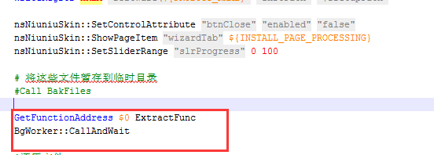

4). 目前提供的示例仅包含了常见的与UI界面相关的NSIS脚本；需要进一步的处理特定的注册表写入、文件备份等操作，需要自行另外再写NSIS脚本。

5). 界面的安装过程中的图片支持轮播，并且可以设置间隔时间，在XML中的写法如下：
